# 计算列和普通列不能同时查询

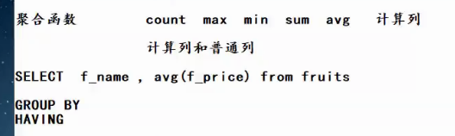

# 创建数据库

CREATE DATABASE 数据库名字

CHARACTER SET utf8 COLLATE utf8_general_ci;(如果要输中文加这行)

# 选择数据库

USE 数据库名

# 删除数据库

DROP DATABASE 数据库名

# 创建表

CREATE TABLE 表名(

字段1 类型,

字段2 类型

);

***主键 PRIMARY KEY***

***外键 FOREIGN KEY***

***非空 NOT NULL***

***唯一 UNIQUE***

***自增 auto_increment***

# 修改表结构

**把字段名的数据类型改为xxx**

ALTER TABLE 表名

MODIFY COLUMN 字段名 字段的目标数据类型

**移动字段XX到xx之后**

ALTER TABLE 表名

MODIFY 字段AFTRE 字段

**改字段**

ALTER TABLE 表名

CHANGE 原字段 目标字段 类型

**删除字段**

ALTER TABLE 表名

DROP COLUMN 字段名

**在xxx字段后添加新字段**

ALTER TABLE 表名

ADD COLUMN 新字段名 新字段类型 AFTER XXX

**重命名表名**

ALTER TABLE 原表名

RENAME TO 新表名

# 删除表

DROP TABLE 表名

# 导入数据

INSERT INTO 表名（字段1，字段2，字段3）

VALUES (数据1，数据2，数据3)，

(数据1，数据2，数据3)，

(数据1，数据2，数据3)；

***字符型要用 ’ ’***

# 将一张表的查询结果插入到另一张表

INSERT INTO person_new

select * FROM person

# 修改表数据

***将id（字段名）为3的address（字段名）更新成xxx***

Update 表名

SET address=’新数据’

WHERE ID=3

***将xx同学的记录删除***

DELECT FROM 表名

WHERE Sname=”xx”

# 查找

查找表中所有数据

SELECT *

FROM 表名

查找表中第4-5条记录

select *

from 表名 limit 3,2

（注释：limit是mysql的语法

select *

from table limit m,n

其中m是指记录开始的index，从0开始，表示第一条记录

n是指取n条。）

查找多个字段

Select 字段1,字段2,字段3

FROM 表名

去掉重复行

SELECT DISTINCT 字段

FROM 表名

查询带条件的

SELECT 字段

From 表名

Where 条件

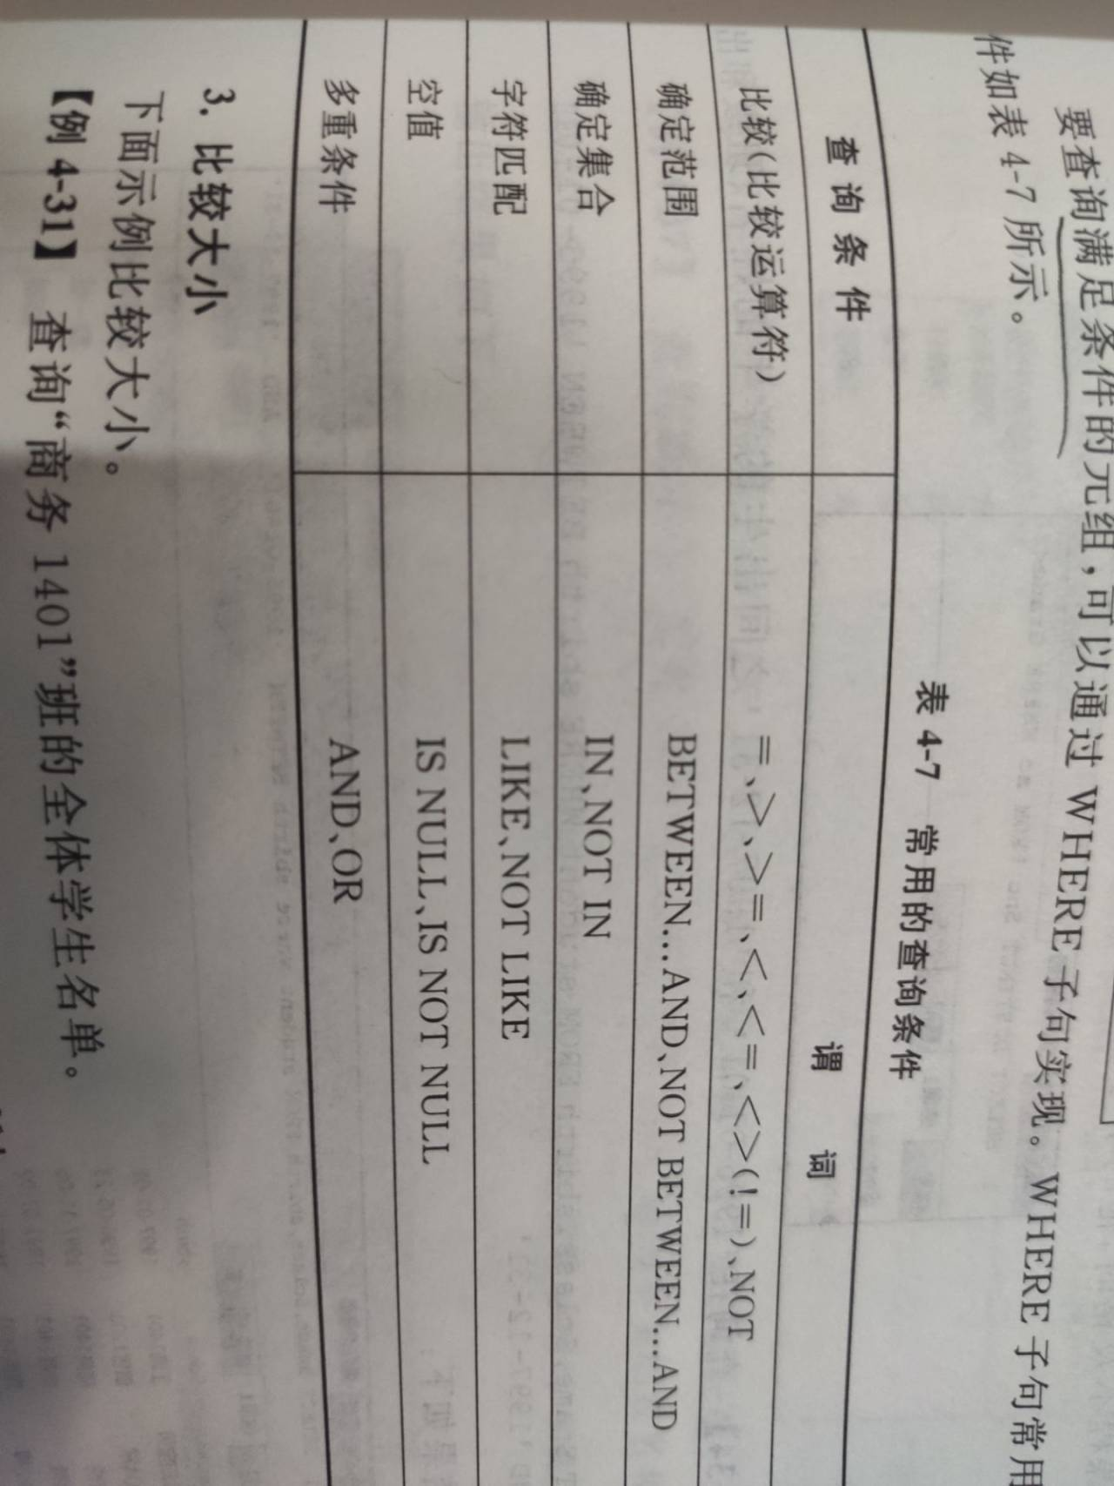

## 对查找结果排序

SELECT 字段

FROM 表名

WHERE字段1=’ xxx’

ORDER BY 字段1, 字段2 DESC

备注 DESC降序

ASC 升序 默认

## 对查询结果分组

SELECT 字段1 COUNT(字段2) count 求和

FROM 表名

GROUP BY 字段1

HAVING 相当于where

## 对查询结果做数量限制

SELECT * FROM table LIMIT 0,1

# 视图

## 创建视图

CREATE view 视图名

AS SELECT 字段

from 表名

WHERE age>20

## 查看视图内容

SELECT * FROM my_view1

## 查看视图定义

DESC 视图名

## 修改视图定义

CREATE OR REPLACE VIEW

视图名（目标字段1,目标字段2）

AS 字段1,字段2

FROM 表名

WHERE

## 删除视图

DROP VIEW

视图名

# 创建用户账号

CREATE USER

‘用户名’@’主机号’

IDENTIFIED BY ‘密码’

删除用户

DROP USER 用户名@主机

# 授予权限

GRANT SELECT(字段1,字段2)

ON 数据库名.表名 或 ON TABLE 表名

TO ‘用户名’

# 收回权限

REMOVE SELECT

ON ‘数据库名.用户名‘

FROM ‘用户名’

# Distinct

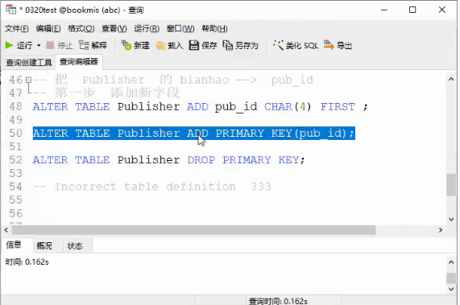

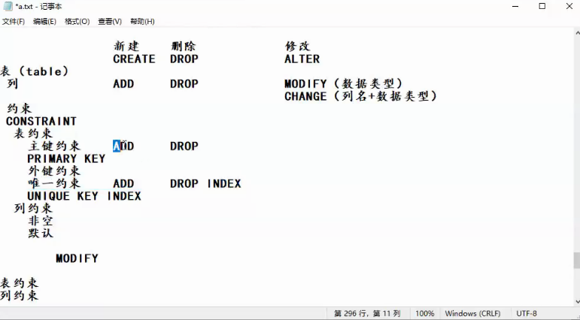

# 六大约束

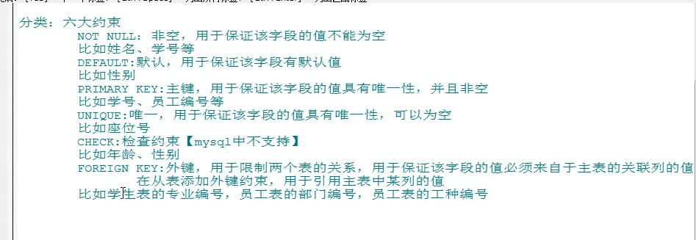

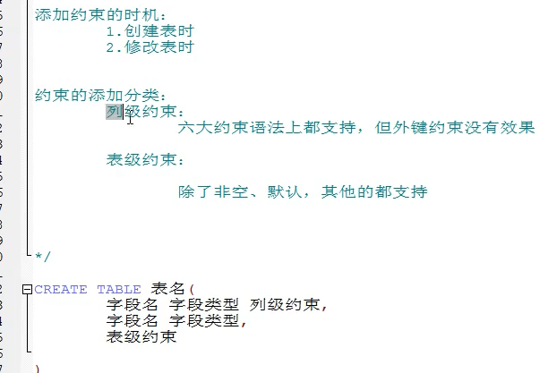

## 查看索引

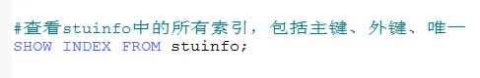

## 添加列级约束



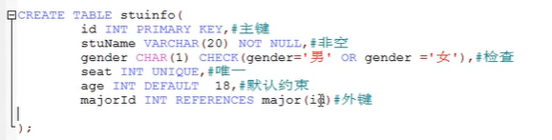

## 主键和唯一区别



## 外键

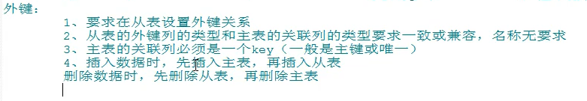

## 添加表级约束

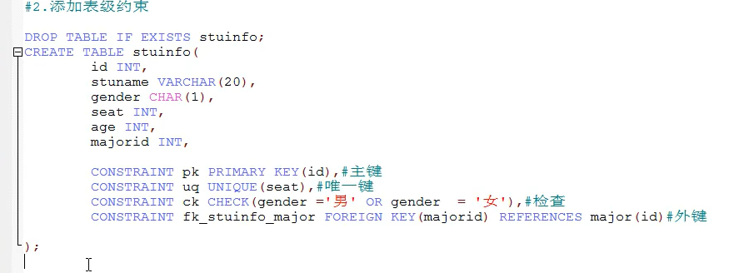

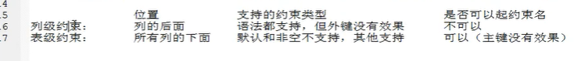

# 添加约束

## 列级约束

Alter table 表名

modify column 字段名 [长度] primary key |not null | default

## 表级约束

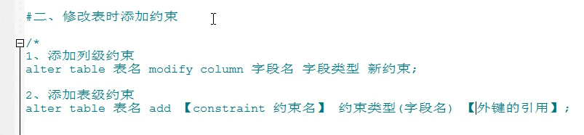

### 添加主键

Alter table 表名

add constraint 别名 primary key(字段);

### 添加外键

Alter table 表名

Add [constraint 名字] foreign key 字段 references 表名 (字段)

# 删除

## 删除表约束

Alter table 表名

Modify column 字段名

## 删除唯一

Altrer table 表名

Drop index 字段名

## 删除主键

Alter table 表名

Drop pimary key;

# 更换主键

1. 首先创建一个数据表table_test：  
   create table table_test(  
   `id` varchar(100) NOT NULL,  
   `name` varchar(100) NOT NULL,  
   PRIMARY KEY (`name`)  
   )ENGINE=MyISAM DEFAULT CHARSET=gb2312;  
   2、如果发现主键设置错了,应该是id是主键,但如今表里已经有好多数据了,不能删除表再重建了，仅仅能在这基础上改动表结构。  
   先删除主键  
   alter table table_test drop primary key;  
   然后再增加主键  
   alter table table_test add primary key(id);  
   注:在增加主键之前,必须先把反复的id删除掉。

# 查看，设置时区

**SELECT * FROM tmp7**

**SET time_zone='+10:00'**

# 设置变量

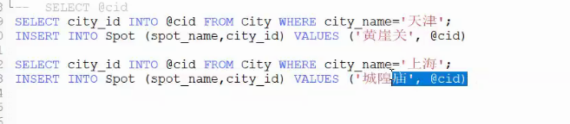

**删除外键**

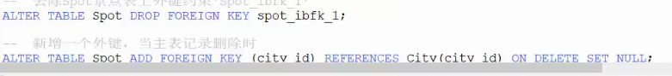

# 主从表记录删除和修改，分为以下三种

**1 on delete cascade 级联删除 从表记录和主表记录一起被删除**

**2 no action 或 restrict 主要从表里有数据，主表记录就不能被删除**

**3 on delete set null 主表记录删除时，从表记录的相关值设置为空**

# 关于三个删除

1 delete 有事务约束，执行效率比较慢，数据最安全，**只删除数据，不删索引**

2 truncate [table] 表名 速度快 数据找回不太可能，但是表结构还在 能清除自增数据 **删除数据和索引**

3 drop table 表名 数据和表结构都会被删除

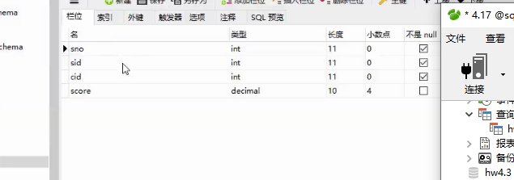

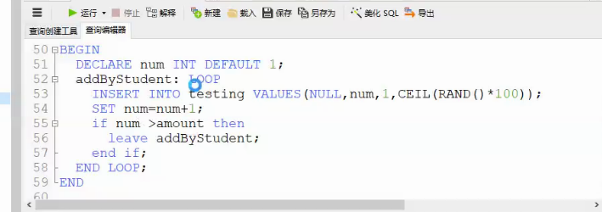

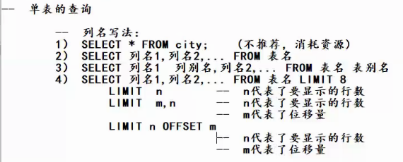

给表取别名



如果空，显示 外聘人员



复合条件

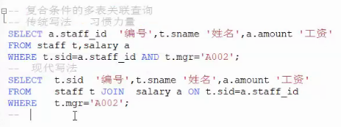

自连接

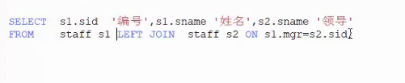

为空就显示本人

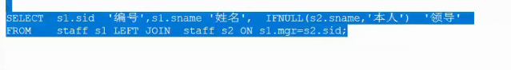

错误 续

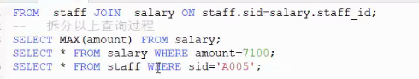

# 多表查询join连接三个表

连接三个数据表的用法：

FROM ( Member INNER JOIN MemberSort ON Member.MemberSort=MemberSort.MemberSort )

INNER JOIN MemberLevel ON Member.MemberLevel = MemberLevel.MemberLevel

语法格式可以概括为：

FROM (表1 INNER JOIN 表2 ON 表1.字段号=表2.字段号) INNER JOIN 表3 ON 表1.字段号=表3.字段号

# 索引

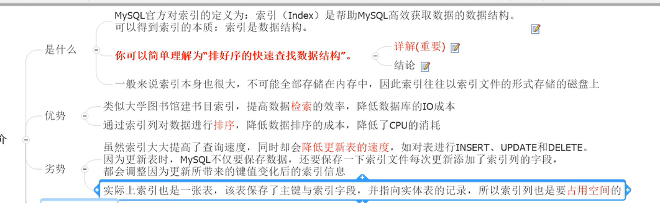

表示比any中任何一个高的 人的信息

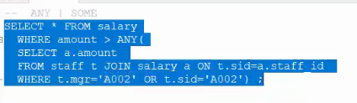

性能优化，理解有难度

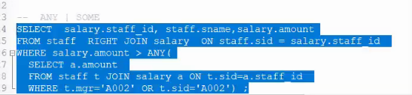

# End

